YUNUS EMRE KARADAĞ  Bilgisayar Mühendisliği Mezunu  Veri Bilimi & Makine Öğrenmesi  Alanya / Antalya, Türkiye | +90 539 786 4106 |  karadagynsemr@gmail.com  LinkedIn | GitHub | Portfolio | 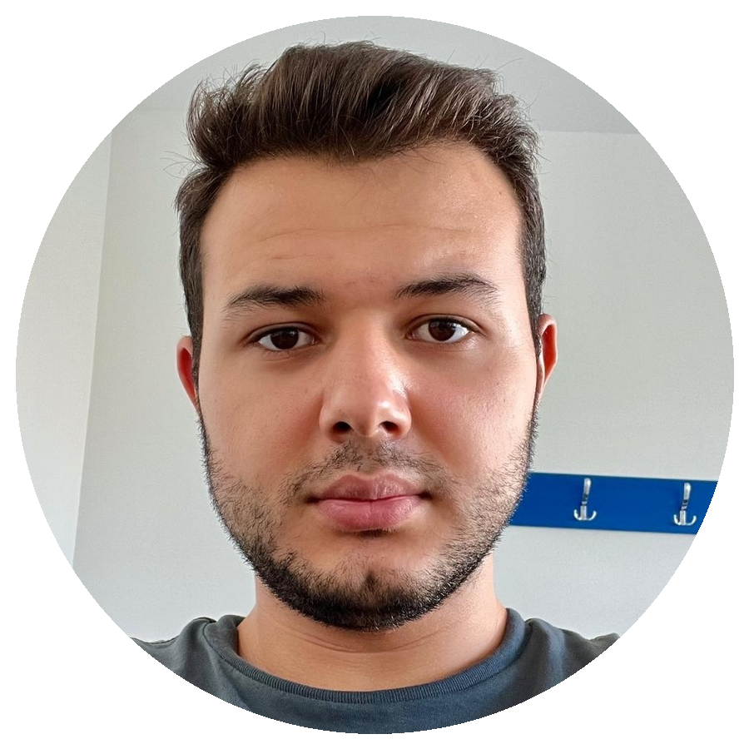

PROFİL ÖZETİ
Bilgisayar Mühendisliği mezunu olarak veri bilimi, makine öğrenmesi, veri analitiği ve veritabanı odaklı uygulamalar alanlarında uygulamalı deneyime sahibim. Python, SQL, C#, PostgreSQL, scikit-learn, Streamlit, Flask ve Tableau ile çalışıyorum. Makine öğrenmesi iş akışları, veritabanı sistemleri, dashboardlar ve kullanıcı odaklı yazılım çözümleri geliştirme konusunda deneyimliyim.

TEKNİK YETKİNLİKLER
Programlama: Python, SQL, C#, Java, C | Web & Uygulamalar: Flask, Streamlit, HTML/CSS
Veritabanları: PostgreSQL, Veritabanı Tasarımı, ER Modelleme | Veri Bilimi & ML: Pandas, NumPy, scikit-learn, SHAP, Matplotlib, Seaborn
Yazılım Pratikleri: Git, GitHub, Veri Ön İşleme, Model Değerlendirme | Görselleştirme & Araçlar: Tableau, Jupyter Notebook
DENEYİM
Stajyer | Telcorex İletişim ve Dijital Dönüşüm Hizmetleri | İstanbul, Türkiye | Ağu 2025
- Python kullanarak veri hazırlama, keşifsel veri analizi ve makine öğrenmesi model eğitimi çalışmalarına destek verdim.
- Pandas, NumPy ve scikit-learn ile veri ön işleme ve model değerlendirme akışlarını uyguladım.

EĞİTİM
Lisans, Bilgisayar Mühendisliği | Alanya Alaaddin Keykubat Üniversitesi | 2022 - 2026
Odak alanları: veri bilimi, makine öğrenmesi, veritabanı sistemleri, yazılım geliştirme ve veri görselleştirme.

SEÇİLİ PROJELER
Explainova - Kodlama Gerektirmeyen Makine Öğrenmesi Platformu | Python, Streamlit, scikit-learn, SHAP
- Teknik bilgisi olmayan kullanıcıların tablo verilerini analiz edip ML modellerini karşılaştırabildiği uçtan uca bir platform geliştirdim.
- Ön işleme, otomatik sınıflandırma/regresyon akışı, SHAP açıklanabilirliği, PDP/ICE çıktıları ve Word raporu oluşturma özellikleri ekledim.
Mobil Uygulama Mağazası Veritabanı Tasarımı ve Görselleştirme | SQL, ER Model, Tableau
- Uygulama mağazası verisi için ER diyagramı, ilişkisel şema, normalizasyon yapısı, SQL sorguları ve Tableau dashboardları tasarladım.
Öğrenci Yoklama Takip Sistemi | Python, Flask, PostgreSQL, ZeroMQ
- Flask arayüzünü PostgreSQL veri katmanı ve ZeroMQ mesajlaşma yapısıyla bağlayan web tabanlı yoklama sistemi geliştirdim.
Restoran Yönetim Sistemi | PostgreSQL, Veritabanı Tasarımı
- Rezervasyon, sipariş, menü ve restoran operasyonları için ilişkisel tablolar ve temel SQL sorguları tasarladım.

SERTİFİKALAR & DİLLER
Sertifikalar: Huawei AI Bootcamp; Git & GitHub - BTK Akademi; Data Science & Data Visualization - Turkcell; Machine Learning - Udemy; UX-UI 101: Kullanıcı Deneyimi ve Kullanıcı Arayüzü Tasarımı - Pupilica.

Dil: İngilizce B2.

